ЛАБОРАТОРНАЯ РАБОТА №1
«ПРОВЕДЕНИЕ ОБЩЕГО АУДИТА САЙТА: SEO, ЮЗАБИЛИТИ, ТЕКСТЫ»
Цель: научиться производить комплексный аудит заданного веб-ресурса.
Этап 1 – Общий аудит
1) Используя ресурс http://pr-cy.ru/ проанализировать веб-сайт согласно варианту (табл.1).
2) В процессе аудита проанализировать сильные и слабые стороны заданного веб-сайта.
Таблица 1 – Варианты задания
№ | URL-адрес
1 | http://p-ptpsm.ru/
2 | http://chelzoo.ru/
3 | https://znanium.com/
4 | https://mega74.ru/
5 | https://www.susu.ru/
Этап 2 – SEO-оптимизация
1) Используя ресурс http://pr-cy.ru/ проанализировать поисковую оптимизацию веб-сайта согласно варианту (табл.1).
Этап 3 – Юзабилити-аудит
1) Внутрикорпоративное исследование:
1) определить бизнес-цели веб-сайта согласно варианту (табл.1) с приоритетами, список ожидаемых целевых действий клиентов;
2) составить кейс деления ЦА.
2) Описание кластеров целевой аудитории, целей и потребностей:
1) описать каждый кластер целевой аудитории, используя для этого метод «Синтеза персонажей»;
2) описать цели, потребности, вопросы и ожидания каждого кластера ЦА при взаимодействии с сайтом.
3) Разработка сценариев для юзабилити-аудита:
1) составить список задач для каждого персонажа, которые он хотел бы решить на сайте и по ним составить сценарии для проведения юзабилити-аудита.
КОНТРОЛЬНЫЕ ВОПРОСЫ
1) Дайте определение понятию «поисковый маркетинг».
2) Назовите по крайней мере несколько пунктов принципов поиска информации.
3) Какова цель комплексного аудита сайта?
4) Какие параметры рассматриваются при проведении комплексного аудита сайта?

Этап 1:
- Проанализировав сайт(Муниципальное Бюджетное Учреждение Культуры «Зоопарк» - официальный сайт) на ресурсе (http://pr-cy.ru/).
- Я выявил слабые и сильные стороны заданного веб сайте:
Сильные стороны:
По индексу качества сайта, сайт полезен для пользователей (решает определенные задачи пользователя, по типу ознакомления с зоопарком и покупки билетов);
Сайт безопасен (защищён от несанкционированного доступа, использования, изменения, уничтожения или нарушения работы);
Хорошая индексация (сайт работает круглосуточно, уникальность и полезность сайта для пользователя, удобная навигация);
Наличие карты сайта (это файл с информацией о страницах сайта, подлежащих индексированию;
Есть SSL – сертификат (сайт доступен по https);
Скорость загрузки html – быстрая(сайт получает и отображает структуру запрашиваемой веб-страницы);
Код на ответы и ссылки со страницы 404 есть;
Рейтинг домена хороший (которая оценивает силу ссылочного профиля сайта. Она выражается числом по шкале от 0 до 100, где более высокое значение указывает на более мощный и авторитетный ссылочный профиль. У нас рейтинг домена - 50), с учетом что это зоопарк в Челябинске;
Домен (chelzoo) подходит для сайта, он маленький и запоминающийся;
Сайт на телефоне выглядит удобным и при изменении экрана ничего не съезжает.
На самом сайте есть опрос о качестве услуг, что помогает зоопарку прислушаться к мнению побывавших в зоопарке.

Слабые стороны:
Узконаправленность самого сайта (полезна для тех, то хочет сходить в контактный зоопарк и живет в Челябинске);
Сайт полезен в определенные сезоны (летом он пользуется популярностью, а ближе к зиме популярность падает);
Нагруженный интерфейс, переходя по страницам, они выглядят массивными с большим количеством текста (для ознакомления это хорошо, но лучше снизить нагрузку на страницах)

Этап 2:
Seo-оптимизация: на скриншоте видно, что за июль наблюдается увеличение кол-ва посещений, это говорит о том, что сайт пользуется спросом только в сезон (лето) и теряют актуальность ближе к зиме. В
В Челябинске малое количество контактных зоопарков, поэтому конкуренция для нашего сайта маленькая.
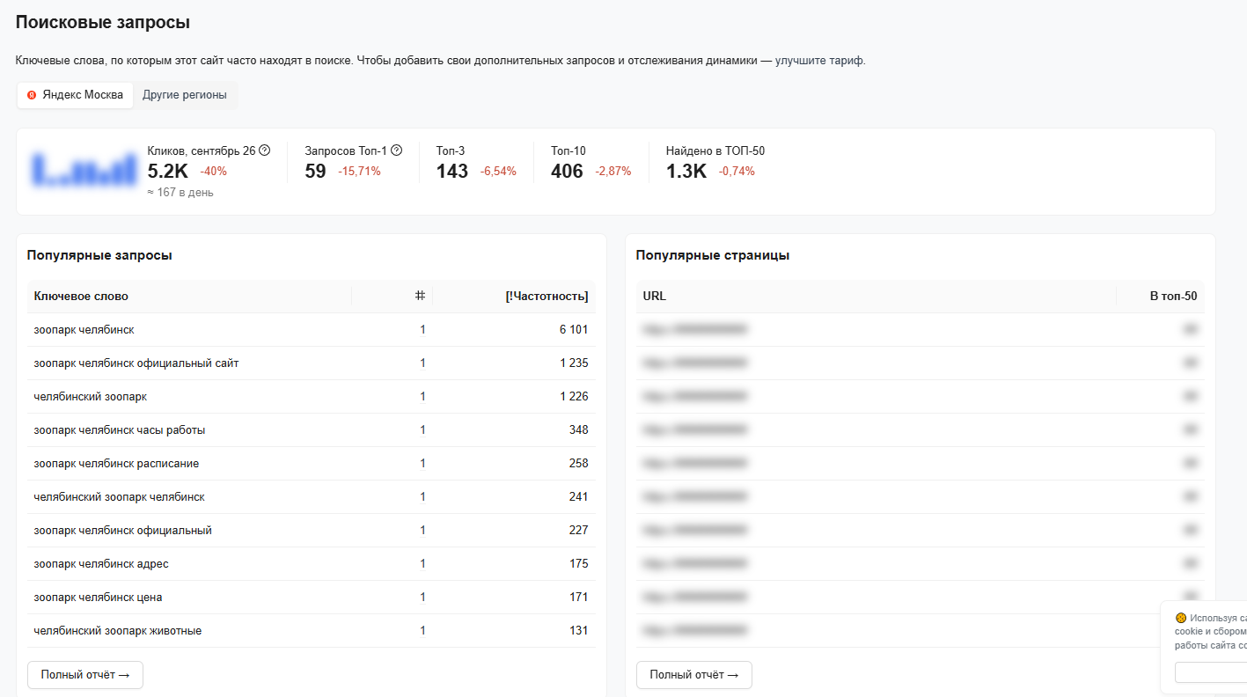

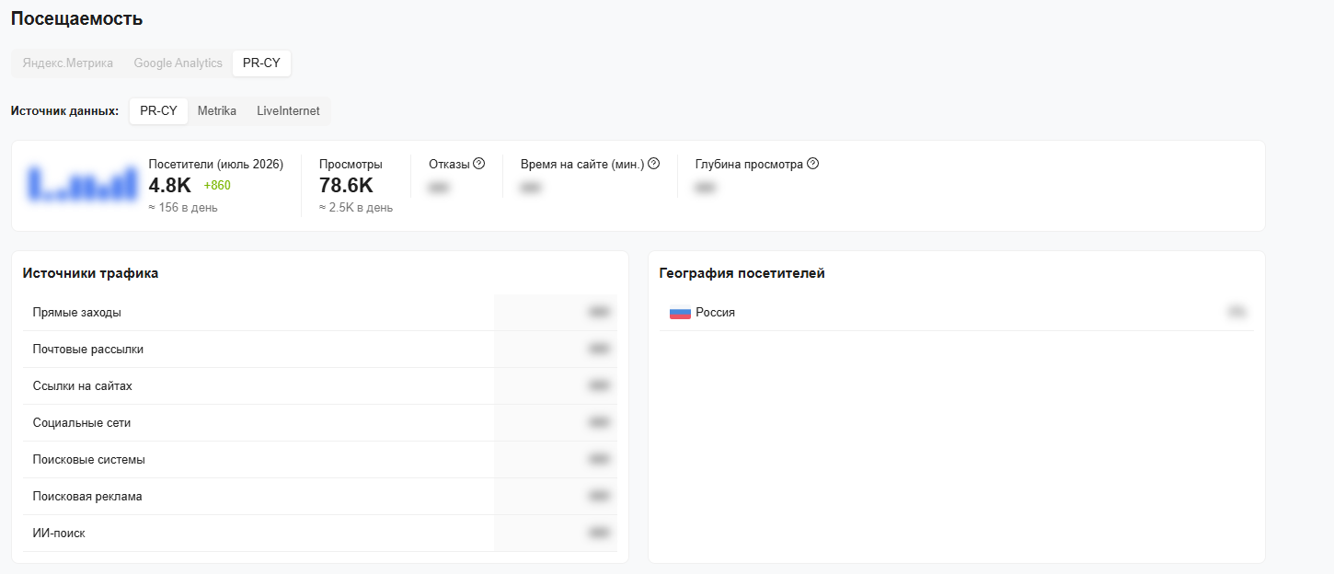

3 Этап:
- Бизнес-цель сайта – продать билеты в контактный зоопарк, предоставить продукт так, чтобы было интересно изучать животных и люди хотели прийти снова. В самом сайте есть упоминание о разного вида услугах (таких как экскурсии, квесты, контактные занятия и выездные лекции). Упоминается и разнообразие животных, например редки для наших краев, которых сложно увидеть в дикой природе (снежные брасы, ленивцы, росомахи гепарды и т.д.).
Список ожидаемых целевых действий клиентов:
1. Зайти на сайт.
2. Просмотреть предоставленные активности на сайте и выбрать что тебе нужно.
3. Прочитать важную информацию (правила посещения, льготы, цена, местонахождение зоопарка)
4. Покупка билета.

2) Кейс деления ЦА Целевую аудиторию сайта chelzoo.ru делю на 4 группы по возрасту:
1. До 14 лет. Школьники. Приходят с родителями или классом. Цель: посмотреть животных, узнать новое. Нужны яркие фото, простой текст, интересные факты.
2. 14–25 лет. Студенты и молодёжь. Ищут досуг, встречи с друзьями, новые впечатления. Нужны акции, мероприятия, удобная покупка билета онлайн. 3
. 25–50 лет. Взрослые, чаще всего родители. Организуют отдых для семьи. Нужны детские билеты, скидки, расписание, контакты.
4. 50+ лет. Старшее поколение. Приходят сами или с внуками. Цель: спокойный отдых, прогулка. Нужны крупный шрифт, понятная навигация, телефон для связи.

3) Синтез персонажей
1. Персонаж: Артём, 12 лет Школьник, живёт в Челябинске. Любит животных, хочет увидеть снежного барса. Цель: узнать о животных и сходить в зоопарк с родителями. Потребность: простой сайт, интересные факты, фото. Вопрос: какие животные есть? Ожидание: быстро найти нужную страницу.
2. Персонаж: Даша, 20 лет Студентка. Ищет, куда сходить с друзьями на выходных. Цель: купить билет и узнать о мероприятиях. Потребность: акции, расписание, онлайн-оплата. Вопрос: сколько стоит и когда открыто? Ожидание: удобная покупка с телефона.
3. Персонаж: Ольга, 38 лет Мама двоих детей. Планирует поход в зоопарк на выходных. Цель: купить билеты для семьи и узнать о детских программах. Потребность: цены, скидки, расписание. Вопрос: есть ли скидки для детей? Ожидание: понятный сайт и быстрая покупка.
4. Персонаж: Владимир, 62 года Пенсионер. Хочет сводить внука в зоопарк. Цель: узнать время работы и купить билет. Потребность: крупный шрифт, простая навигация, телефон. Вопрос: как добраться и когда лучше прийти? Ожидание: сайт без лишних сложностей.

4) Сценарии для юзабилити-аудита
Артём. Открывает сайт → ищет раздел о животных → находит барса → читает факты → зовёт родителей купить билет.
Даша. Заходит с телефона → смотрит мероприятия → выбирает билет → оплачивает онлайн.
Ольга. Открывает сайт → ищет билеты → проверяет детские цены → покупает билеты для семьи.
Владимир. Заходит на сайт → ищет время работы → находит телефон → звонит и уточняет детали.

